Конвенция о правах ребёнка — международный правовой документ, определяющий права детей в государствах-участниках. Конвенция о правах ребёнка является первым и основным международно-правовым документом обязательного характера, посвящённым широкому спектру прав ребёнка. Документ состоит из 54 статей, детализирующих индивидуальные права каждого человеческого существа до достижения им 18 лет (если согласно применимым законам совершеннолетие не наступает ранее).
https://ru.wikipedia.org/wiki/Конвенция_о_правах_ребёнка

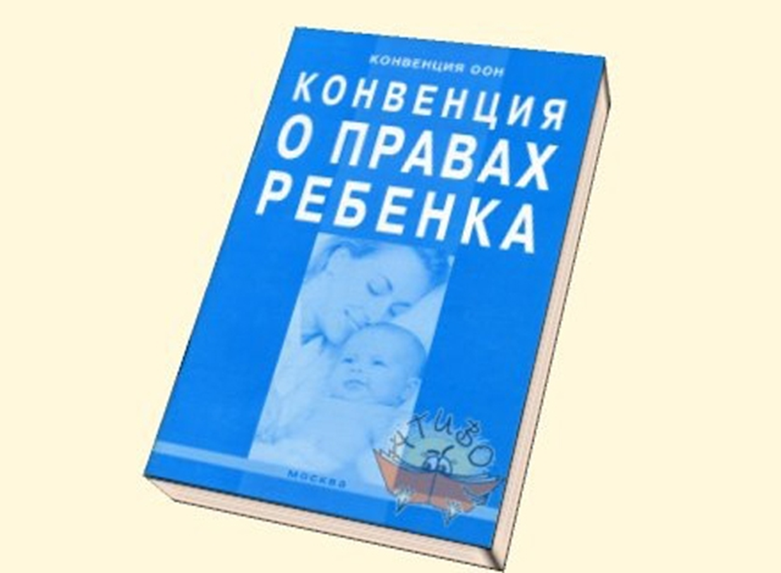
https://yandex.ru/images/search?text=это%20конвенция%20по%20правам%20ребёнка%20это&from=tabbar&pos=6&img_url=https%3A%2F%2Fds05.infourok.ru%2Fuploads%2Fex%2F06f2%2F000202c1-f86bd370%2Fimg17.jpg&rpt=simage

